Arbeitsplan NMS Kematen
Vor-/Nachname: ______________________ Klasse: ___
(Schüler/in)
Fach: Englisch
Schulwoche:35 | 4.5.2020 – 10.5.2020

Aufgabenstellung: | Arbeitsmaterial (drücke STRG und klicke auf den Link) | Erledigt am:
Check and correct worksheets with solution sheet! (Work carefully!) | Solution sheet (Sheet 1)
> “The curse of the pharaoh”  Listen to the story once more;  >Read it out loud! (3 times) | Student’s book. 82/10
Revise: plural forms and questions with “who” | >Student’s book p.83  >https://www.youtube.com/watch?v=6QG6jci1Hbw  Complete exercises on worksheet 1
Vocabulary work Unit 11: | >Worksheet 2  >Form sentences with the new words: Choose 15 new words and make sentences (exercise book)
>Read the story of Howard Carter again, then fill in the missing words from the box.  Check with solution before you write text into exercise book!  >Rewrite the text into your exercise book. | Student’s book p.81  Worksheet 3  Exercise book

Freiwillig für Fleißige …
Aufgabenstellung: | Link: | Erledigt am:
Writing: Think of an ending to the story about Luke and Hannah | Student’s book p.83/B
>> Schreibe die Geschichte am Computer in „Word“ und schicke deinen Text an deine Lehrpersonen: 2a: Herr Unterberger 2b: Fr. Hacket 2c: Fr. Nusser

Überprüft und besprochen mit einem Erziehungsberechtigten: Kontrollieren Sie bitte nur auf Vollständigkeit und nicht auf Richtigkeit!!!
Datum: __________________
Unterschrift des Erziehungsberechtigten: _______________________________________________

Sheet 1

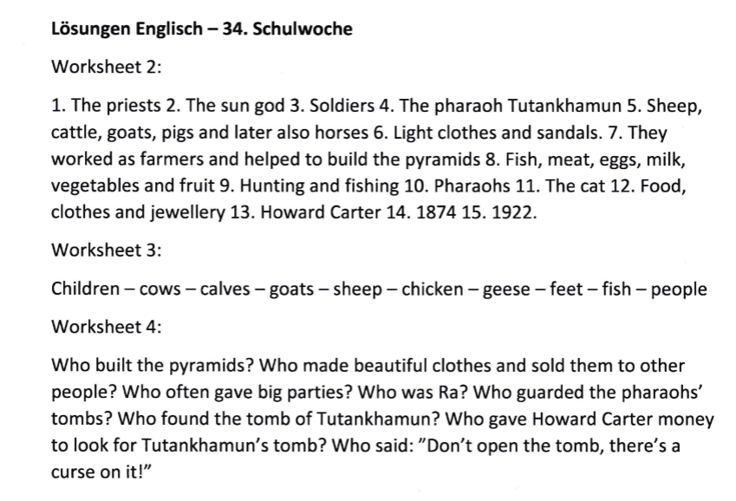

Worksheet 1
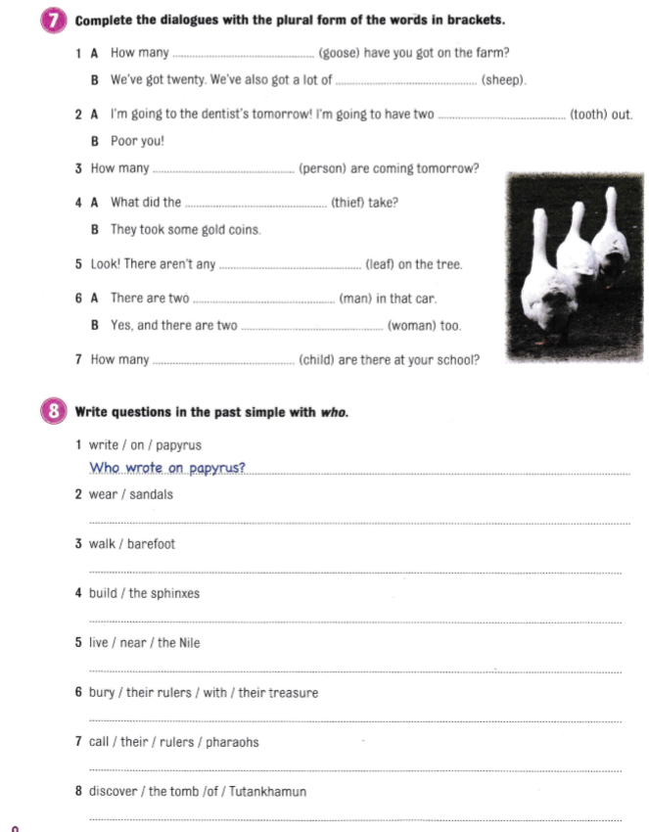

Worksheet 2
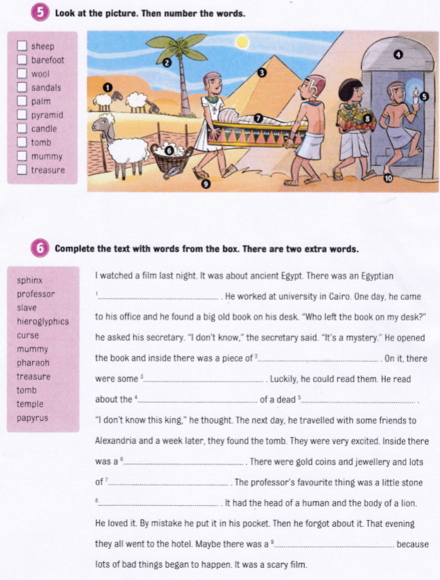

Worksheet 3

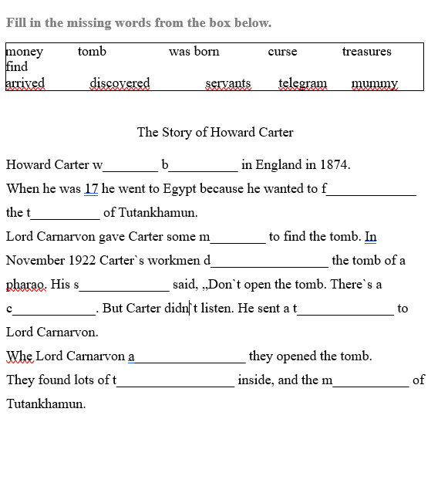

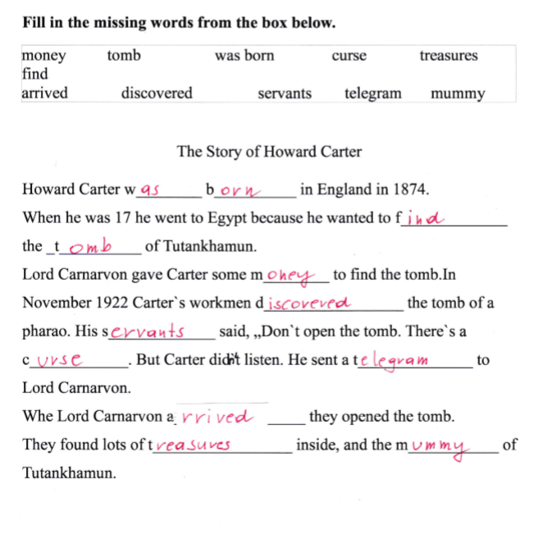
Solution

